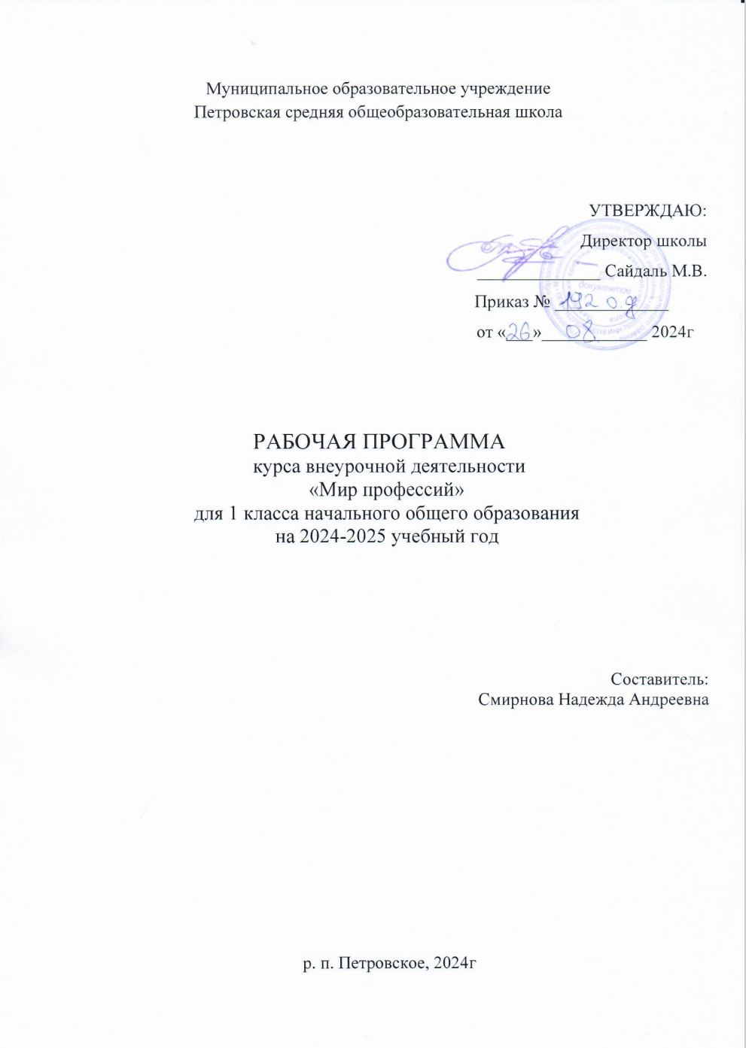Пояснительная записка
Программа внеурочной деятельности по социальному направлению «Мир профессий» предназначена для обучающихся 1 классов. Данная программа рассчитана на проведение 1 часа в неделю: 1 класс — 33 ч. Содержание определяется возрастными особенностями младших школьников. Каждое занятие внеурочной деятельности имеет тематическое наполнение, связанное с рассмотрением определенной профессии. Учащиеся имеют возможность расширить свой кругозор, представления о мире профессий, а также исследовать свои способности применительно к рассматриваемой профессии. Программа внеурочной деятельности «Мир профессий» построена таким образом, что представляет возможность учащимся тренировать различные виды своих способностей. Ребенок становится заинтересованным субъектом в развитии своих способностей. Занятия, проводятся в активной форме: игры, дискуссии, конкурсы, викторины, с элементами творчества и самостоятельного поиска знаний. Это способствует формированию учебно-познавательных мотивов, потребности в творческой деятельности, развитию кругозора у учащихся.
В жизни каждого человека профессиональная деятельность занимает важное место. С первых шагов ребенка родители задумываются о его будущем, внимательно следят за интересами и склонностями своего ребенка, стараясь предопределить его профессиональную судьбу. Учеба в школе выявляет избирательное отношение школьника к разным учебным предметам. У отдельных детей очень рано обнаруживается интерес к некоторым из них, склонность к определенному виду деятельности: изобразительной, музыкальной, конструктивной.
Перед младшими школьниками не стоит проблема выбора профессии. Но поскольку профессиональное самоопределение взаимосвязано с развитием личности на всех возрастных этапах, то младший школьный возраст можно рассматривать как подготовительный, закладывающий основы для профессионального самоопределения в будущем. Представления о профессиях у ребенка 7-10 лет ограничены его пока небогатым жизненным опытом – работа мамы и папы, воспитателя в детском саду и учителя в школе, профессии летчика, милиционера, разведчика, но об этих так или иначе знакомых профессиях дети знают, как правило, мало и весьма поверхностно.
Между тем, в современном мире существует огромное количество видов труда. Ориентация в этом океане человеческих занятий является важнейшим звеном социальной адаптации ребенка. В школах формирование представлений о мире труда и профессий подчас осуществляется недостаточно целенаправленно и систематически. В то время как именно школа должна стать решающим звеном процесса профессионального самоопределения учащихся, оказать действенное влияние на целенаправленное формирование представлений о мире труда и профессий.
Программа «Мир профессий» направлена на расширение кругозора младших школьников по профориентации и создание условий для формирования личностных качеств.
Курс «Мир профессий» реализует социальное направление во внеурочной деятельности начального общего образования. Программа составлена в соответствии с требованиями Федерального государственного образовательного стандарта и Концепцией духовно-нравственного воспитания и развития, на основе программы развивающего курса «Мир профессий», авторы Прилипская Е.В., Сухаревская Е.Ю.
В основе курса лежит идея раннего знакомства с различными сферами человеческой деятельности через организацию учебно-исследовательской деятельности учащихся.
Цель: формирование у обучающихся знаний о мире профессий и создание условий для успешной профориентации младших подростков в будущем.
Задачи:
Образовательные:
– расширять у детей представления о разнообразии профессий на основе характерных трудовых процессов и результатов труда, представлении о структуре труда (цель, мотив, материал, трудовые действия, результат);
– расширять знания детей о родных людях, их профессиях, значимости их труда в семье и обществе;
– активизировать в речи слова, родовые понятия и видовые обобщения, связанные с темой, учить выражать свое отношение к той или иной профессии.
Воспитательные:
– воспитывать в детях чувство уважения к труду взрослых.
– расширение кругозора, уточнение представлений об окружающем мире, создание положительной основы для воспитания социально-личностных чувств;
– воспитание физических, психологических, социальных качеств, необходимых для полноценного развития личности.

ПЛАНИРУЕМЫЕ РЕЗУЛЬТАТЫ ОСВОЕНИЯ КУРСА ВНЕУРОЧНОЙ ДЕЯТЕЛЬНОСТИ
В ходе освоения курса внеурочной деятельности достигаются следующие личностные, метапредметные и предметные результаты.
Данная программа позволяет добиваться следующих результатов:
Личностные:
ценить и принимать общечеловеческие ценности;
• развитие мотивов учебной деятельности;
• развитие самостоятельности и личной ответственности за свои поступки в информационной деятельности, на основе представлений о нравственных нормах, социальной справедливости и свободе;
• овладение начальными навыками адаптации в динамично изменяющемся и развивающемся мире;
Метапредметные:
• Широкий спектр умений и навыков использования средств информационных и коммуникационных технологий для сбора, хранения, преобразования и передачи различных видов информации (работа с текстом, гипертекстом, звуком и графикой в среде соответствующих редакторов; поиск, передача и размещение информации в компьютерных сетях), навыки создания личного информационного пространства;
• Владение базовыми навыками исследовательской деятельности, выполнения творческих проектов; владение способами и методами освоения новых инструментальных средств;
• Учить высказывать своё предположение (версию) на основе работы с иллюстрацией, учить работать по предложенному учителем плану.
• Средством формирования этих действий служит технология проблемного диалога на этапе изучения нового материала.
• Учиться совместно с учителем и другими учениками давать эмоциональную оценку деятельности класса на уроке.
• Средством формирования этих действий служит технология оценивания образовательных достижений (учебных успехов).
Предметные:
• отношение к процессу учения, к приобретению знаний и умений, стремление преодолевать возникающие затруднения;
• осознание себя как индивидуальности и одновременно как члена общества с ориентацией на проявление доброго отношения к людям, уважения к их труду, на участие в совместных делах, на помощь людям, в том числе сверстникам;
• выделять нравственный аспект поведения, соотносить поступки и события с принятыми в обществе морально-этическими принципам.

Формы контроля:
- Рефлексия по каждому занятию в форме вербального проговаривания, письменного выражения своего отношения к теме.
- По итогам курса обучающиеся выполняют самостоятельную работу — творческое эссе по теме: «Кем и каким я хочу стать»

Календарно-тематическое планирование
Цели и задачи профориентационной работы в 1 классе:
- формирование у младших школьников общих представлений о роли труда в жизни людей;
- расширение знаний о производственной деятельности людей;
- воспитание уважения к людям труда.
Тематическое планирование занятий.

№ п\п | Наименование разделов и тем | Всего часов | Дата проведения
№ п\п | Наименование разделов и тем | Всего часов | План | Факт
Профессии, связанные с природой.

1 | Путешествие в мир профессий сельского хозяйства | 1
2 | У бабушки в деревне | 1
3 | Ловись рыбка | 1
4 | Труженики леса | 1
5 | Хлеб – всему голова | 1
6 | Профессия овощевод | 1
7 | Знакомьтесь с агрономом | 1
8 | Профессия цветовод | 1
9 | Все работы хороши, выбирай на вкус | 1
Профессии наших мам.

10 | В магазине | 1
11 | В библиотеке | 1
12 | Весёлая портняжка | 1
13 | Расти здоровым | 1
14 | Я в учителя пойду | 1
15 | Кухонный переполох | 1
16 | Причёски такие разные | 1
17 | Профессии наших мам. Кем быть? | 1
Профессии наших пап.

18 | Строим дом | 1
19 | У кого мастерок, у кого молоток | 1
20 | Весёлый мастерок | 1
21 | Профессия водитель | 1
22 | Осторожно огонь | 1
23 | Я б в спасатели пошёл пусть меня научат | 1
24 | Профессия шахтёр | 1
25 | Все профессии нужны, все профессии важны | 1
Профессии, связанные с путешествиями.

26 | Куда уходят поезда | 1
27 | Высоко в облаках | 1
28 | Космическое путешествие | 1
29 | Морское путешествие | 1
30 | На арене цирка | 1
31 | Профессии наших родителей | 1
32 | Кем быть? Каким быть? | 1
33 | Профессиоведческий турнир | 1

Развернутое содержание программы
Профессии, связанные с природой.
- Путешествие в мир профессий сельского хозяйства. 1ч
Вводное занятие. Введение понятия профессия. Профориентационные игры.

- У бабушки в деревне. 1ч.
Профессии ветеринар, зооинженер, пчеловод, коневод, зоолог. Игра: «По зоопарку», просмотр мультфильма «Айболит»

- Ловись рыбка. 1ч
Профессия рыболов. Введение понятий рыболовная сеть, рыболовная снасть, айсберг, маяк. Игры: «Подлёдный лов», «Рассказ рыбака», «Кашалот»

- Труженики леса. 1ч.
Профессии лесник, лесничий, лесовод. Введение понятия кокарда. Игры: «Что изменилось», «Назови растение», «Угадай-ка»

- Хлеб – всему голова. 1ч
Профессии хлебороб, комбайнер, тракторист, мельник. Игры: «Угадай хлеб», «Испеки хлеб», «Путаница»

- Профессия овощевод. 1ч.
Профессия овощевод. Игры: «Разложи вслепую», «Увернись»

- Знакомьтесь. Агроном. 1ч
Профессия агроном. Игры: «рассказ по кругу», «Кто использует в работе».

- Профессия цветовод. 1ч
Профессия цветовод. Игры: «Анаграммы», «Склеенные слова», «Из семени в цветок», «Добрые слова».

- Все работы хороши, выбирай на вкус. 1ч
Конкурсная программа по теме: «Профессии, связанные с природой».

10. Профессии наших мам.
В магазине 1ч. Профессии продавец, кассир, товаровед. Игры: «Умей промолчать», «Магазин»
В библиотеке 1ч. Профессия библиотекарь. Введение понятий стеллаж, каталог, формуляр, аннотация. Игры: «Угадай-ка», «Что изменилось».
Портной. 1ч. Профессии портной, швея, закройщик, модельер. Введение понятий: специализация, лекало, выкройка, заказчик.
Расти здоровым.1ч. Профессия врач. Игры: «Неоконченные предложения», «Учимся оказывать первую медицинскую помощь»
«Вызов врача»
Профессии наших мам.1ч. Профессии родителей. Выступление родителей по специальному плану. Игротека: «Кто это создал», «Пантомима», «Чёрный ящик» Кем быть? Конкурсная программа по теме: «Профессии наших мам» Я в учителя пойду. 1ч. Профессия учитель. Разыгрывание ситуаций из школьной жизни.
Кухонный переполох.1ч

11. Профессия повар.
Введение понятий: кухонная утварь, ступка, кокотница, дуршлаг и др. Игры «Из чего готовят борщ», «Ох, и крутится мама на кухне», «Как у матушки на кухне».
Такие разные причёски.1ч. Профессии парикмахер, стилист, визажист, косметолог. Введение понятий: парик, пробор, прядь, чёлка, локон, кудри. Практическая работа: эскиз причёски

12. Профессии наших пап.
Строим дом. 1ч Профессии столяр, стекольщик, штукатур, маляр, машинист, крановщик, стропальщик. Введение понятий: бульдозер, панелевоз, бетономешалка
У кого мастерок, у кого молоток. 1ч. Рабочие инструменты. Игры: «Назови мастера». Разгадывание кроссвордов.
Весёлый мастерок. 1ч Профессии швея, скульптор, конструктор, архитектор. Введение понятий: конструкция, скульптура, древесина.
Профессия водитель. 1ч Профессия водитель. Игры: «Глазомер», «Неуловимый шнур», «Самый внимательный».
Осторожно огонь. 1ч Профессия пожарного. Введение понятия: огнетушитель. Игры: «В дыму», «Вызов по телефону пожарной команды»
Я б в спасатели пошёл пусть меня научат. 1ч Профессия спасатель, оперативный дежурный.
Профессия шахтёр. 1ч Профессия шахтёр. Введение понятий: угольный пласт, шахта, вахта.
Все профессии нужны, все профессии важны. 1ч Конкурсная программа по теме: «Профессии наших пап»

13. Профессии, связанные с путешествиями.
Куда уходят поезда. 1ч.
Профессии машинист, проводник. Введение понятий рельсы, шпалы, электровоз, семафор. Просмотр фильма «Железный конь»
Викторина. Игры: «Что изменилось», «Не пропусти свою букву», «Кассир», «Проводник»
Высоко в облаках. 1ч. Профессии авиации: диспетчер, кассир, радист, токарь, пилот, стюардесса. Введение понятия авиация.
Игры: «Летает -не летает», «Приведи самолёт в порт»
Космическое путешествие.1ч. Профессия космонавт. Введение понятий скафандр, инвентаризация Конкурсная программа.
Морское путешествие.1ч. Профессии: матрос, рулевой моторист, судовой электромеханик, судоводитель. Введение понятий: гирокомпас, трап, штурвал, рубка, шлюз, адмиралтейство. Игротека.
На арене цирка.1ч. Профессии: клоун, канатоходец, акробат, фокусник, дрессировщик. Театрализация. «На арене цирка».
Профессии наших родителей.1ч. Профессии связанными с путешествиями. Выступление родителей по заранее подготовленному плану.
Игротека: «Профессиограмма», «Узнай героя», «Кто использует в работе», «Противоположные качества», «Угадай профессию»
Кем быть? Каким быть?1ч. Игровая программа. Введение понятий должность, профессия. Игры: «Профессия или должность», «В моём доме живут», «Собери пословицу», «Подскажи профессию»
Профессиоведческий турнир.1ч. Конкурсная программа. Профессии агроном, маляр, штукатур, режиссёр. Конкурсы: «Третий лишний», «Что ни шаг, то профессия», «Конкурс пантомимы»

